GITA A CESENATICO classi IV e V
A.s. 2011

Primo giorno

Lunedì 23 maggio ci siamo ritrovati di buon mattino, con bagagli, valigie e tanta emozione, sul piazzale della scuola; con noi c’erano anche i ragazzi di quinta.
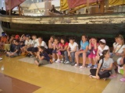
Dopo una breve sosta, finalmente verso le dieci siamo arrivati a Cesenatico.
Lì abbiamo visitato il “Museo della marineria”che è l’unico in Italia con le navi ancorate all’esterno. La guida ci ha spiegato come vivevano i marinai, il loro linguaggio, l’importanza dei nodi, attrezzi , materiali e sistemi per costruire le navi di un tempo.
Usciti dal museo ci siamo incamminati verso il vecchio paese dei pescatori dove c’erano due grandi pozzi nei quali veniva conservato il ghiaccio.
Ci attendeva un rilassante e divertente pomeriggio in spiaggia tra sole, bagni, e giochi.
Verso le diciotto elettrizzati, curiosi ed ansiosi ci siamo sistemati nella struttura che ci ospitava. Le camere erano accoglienti , ordinate e pulite con dei fantastici copriletti rossi con dei pupazzi disegnati.
Dopo cena attraverso la spiaggia e la pineta siamo andati a mangiare un buon gelato e poi….tutti a nanna !!!

Secondo giorno: Oltremare di Riccione

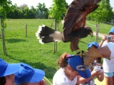
Dopo colazione ci siamo avviati con il pullman, tra la verde pianura, per recarci al parco “Oltremare”. Fatto il biglietto ci siamo diretti verso il “Mulino del gufo” dove abbiamo assistito alla dimostrazione del volo di alcuni rapaci. La poiana si è appoggiata sulla testa di Antonella e le ha lasciato anche un “regalino”, inaspettato, sul braccio.
Inoltre le piaceva tanto il cappellino di Sara, così se lo è portato via, lasciandolo cadere un po’ più in là.
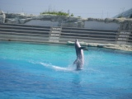
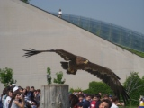
Dopo lo spettacolo ci siamo avviati verso la “Laguna dei delfini” per assistere alla dimostrazione delle abilità di questi magnifici mammiferi.
Siamo rimasti a bocca aperta dallo stupore nel vedere i salti e le acrobazie dei delfini e dei loro addestratori.
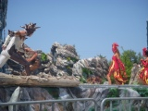
In seguito ci siamo accomodati sulle poltroncine e, inforcati gli occhialini, ci siamo goduti un bel film in 3D sulla vita nel mare.
Poi siamo entrati nel padiglione dove, in vari acquari, abbiamo ammirato molte specie di cavallucci marini, pesci, piante ed ambienti.
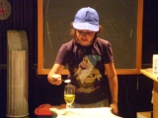
Per caso, grazie ad Alex, abbiamo assistito ad un meraviglioso spettacolo sui quattro elementi della natura: terra, aria , acqua e fuoco.
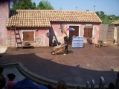
Dopo una breve pausa alla fattoria “ Happy Farm” per un simpatico spettacolino ci siamo diretti verso il laboratorio che avevamo prenotato: “Le curve dell’ Universo”.
Lì, con filmati in 3D e 4D ci siamo ritrovati dentro il Big Bang per vivere la storia della Terra fino ad oggi.
E’ stato emozionantissimo e meraviglioso!
Verso le sei siamo ritornati in albergo e,dopo una veloce doccia e una gustosa cenetta: viva lo shopping a Cesenatico!

Terzo giorno: Italia in miniatura

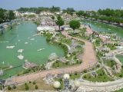
…Caricati i bagagli sul pullman ci siamo diretti verso Rimini per visitare l’Italia in Miniatura.
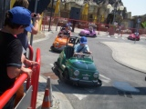
Indossati i cappellini e fatti i biglietti ci siamo divisi in due gruppi: i compagni di quinta hanno partecipato al laboratorio sull’ “Unità d’Italia”, mentre noi ci siamo recati al “Museo della scienza” dove ci aspettava un fisico molto simpatico.
Tra i vari esperimenti abbiamo tolto l’ombra a Jonathan, spedito Giada nello spazio. Siamo riusciti anche a spedire la navicella OVOKIND su Marte usando aceto, olio e bicarbonato. Usciti da lì ci siamo rinfrescati e divertiti sui tronchi.
Poi, partiti in Puglia abbiamo visitato la costa adriatica, di città in città, fino alle Alpi.
Passato il confine abbiamo passeggiato per l’Europa.
Mangiati i nostri panini, in una breve pausa pranzo, siamo andati a fare la patente di guida: TUTTI PROMOSSI!!!
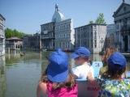
Successivamente siamo saliti sul monte Bianco, senza faticare! Siamo scesi lungo la costa tirrenica fino alle due isole.
Abbiamo fatto anche un viaggetto sul trenino per vedere l’Italia dall’ alto.
Ancora una tappa a Venezia per rivedere gli incantevoli luoghi visitati lo scorso anno e a Piazza Italia per farci conoscere i dialetti e le parlate italiane.
…Purtroppo la gita stava per finire, abbiamo lasciato il caldo e la riviera romagnola per dirigerci verso i nostri paesi sui monti.

E’ STATA UNA GITA INDIMENTICABILE!!!!!!!!

